Rozpis závodu Pražské zimní ligy OB
Krásná Poldi (Apokalypsa 08)
alias: Vynález zkázy, Zakázané město, Zóna

Industriální sprint terénem, který svou obtížností a neobvyklou členitostí asi nemá konkurenci nejen u nás v Čechách; této obtížností (a také kvalitě mapy) jsem se pokusil uzpůsobit stavbu trati, takže se předem nebojte …

KONTAKT: Radek Mikuláš, mikulas@gli.cas.cz; 732 509 528

KDY:
26.1. 2008, prezentace 10.30-11.15, start v 11.15 (intervalový)

KDE - SHROMAŽDIŠTĚ: Kladno, bývalá vrátnice závodu Poldi Kladno (na konci Divadelní ulice – rohová křižovatka s ulicí Jar. Merhauta, asi 5 minut pěšky od autobusového nádraží v Kladně). Parkování v okolních ulicích. Autobusů z Prahy jede několik, z Berouna jede ráno jeden přímý nebo je možno jet Beroun – Praha – Kladno.

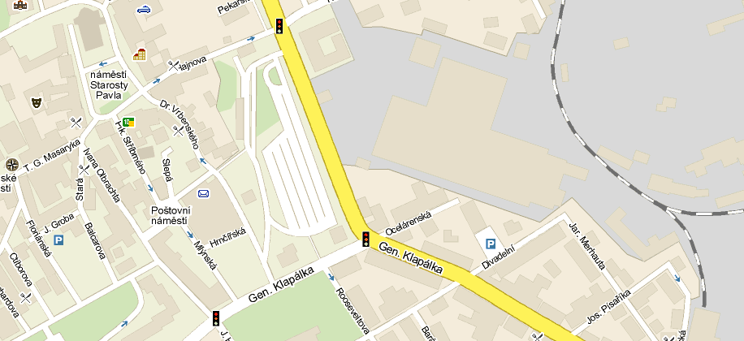

Charakter terénu: Částečně opuštěný, částečně revitalizovaný, částečně dožívající, z malé části také památkově chráněný průmyslový areál na ploše asi 1 km², konala se tu mj. řada uměleckých sympozií, koncertů a také se tu konají nájezdy sběračů kovů. Jedná se o veřejně přístupný prostor, v areálu je řada různých provozoven a dílen (a jen jeden bufet, v sobotu bohužel zavřený ☹).

Ukázka mapy:
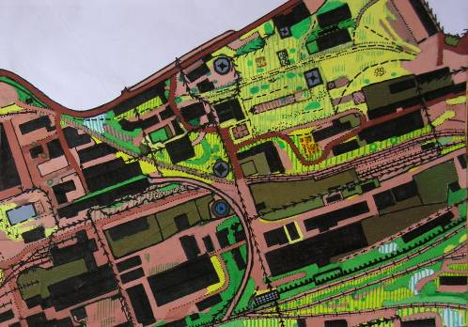
Ukázka terénu:
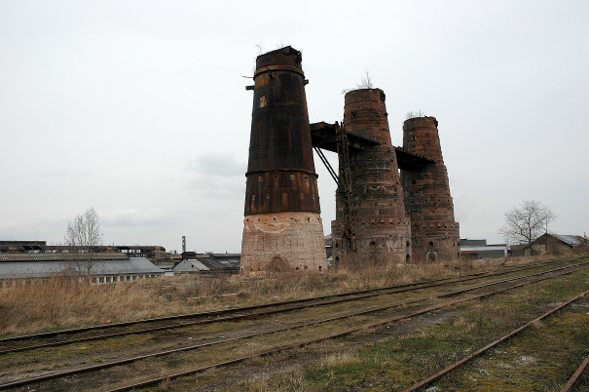

TRASY – TYP ZÁVODU:
Sprint. Dlouhá: cca 3,5 km a 24 kontrol, krátká: cca 1,8 km a 11 kontrol.
Start: intervalový. Kontroly: „mlíka“ s barevnými propiskami. Průkazky: klasické papírové.

SPECIÁLNÍ PRAVIDLO:
Účastníci závodu na krátké trati do 15 let mohou jít po dvojicích, oběma se započítá stejný čas.

MAPA:
Krásná Poldi 1 : 5000, stav podzim 2006. Mapa rychle stárne – někde přibyly nové ploty, haldy, budovy; jinde ubyly staré budovy apod., pozor!

BEZPEČNOST: Nevstupovat do budov, nelézt na mosty a věže, neporušovat zákazy vstupu, mimo cesty se pohybovat opatrně, koukat na zem. Aut se v sobotu v areálu pohybuje naprosté minimum, ale i s tím počítejte. Koleje – OK; v části areálu, kde se poběží, t.č vlaky nejezdí. Vše na vlastní riziko.

PŘIHLÁŠKY, STARTOVNÉ:
Během prezentace, budu ovšem vděčný za předběžné přihlášky do pátku 25.1., 15.00 hod., e-mailem na adresu mikulas@gli.cas.cz nebo na mobil 732 509 528, kvůli tisku map. Startovné – 25 Kč, krátká trať 20 Kč.

Orientační bruslení (OBR), v případě souvislé sněhové pokrývky LOB
Jiřická tůň

KONTAKT: Radek Mikuláš, mikulas@gli.cas.cz; 732 509 528

KDY:
Únor 2008, bude upřesněno

LETOŠNÍ STAV JIŘICKÉ TůNĚ:
Od 22.12.07 do 5.1.08 tam panovaly pro bruslení takřka pohádkové podmínky, chtěl jsem závod uspořádat 5.1. namísto zrušených LOBů v Deštném. LOBy ale nakonec zrušeny nebyly (zrušeny byly při nich použité lyže), takže nezbývá než čekat, co příroda natropí koncem ledna, případně později. Fotky z vánočního a novoročního bruslení v Jiřicích najdete na http://brusleni.e-zpravy.cz/article.php?id=72 , http://brusleni.e-zpravy.cz/article.php?id=76 , a http://brusleni.e-zpravy.cz/article.php?id=78 .
12.1. jsem pak udělal předem neavizovaný OBR na Barabě u Mělníka, kde byl toho času o něco lepší led než v Jiřicích.
V Jiřicích se dalo bruslit až do 19.1., teď už to bohužel nejde. Ani ochlazení, které meteorologové slibovali po víkendu ještě minulý týden, už nikdo ani neslibuje.
Zima je ale teprve v polovině a zatím nebyla až tak špatná, takže není důvod nedoufat, že tam ještě dobré podmínky k bruslení letos budou.

JIŘICKÁ TůŇ - KDE:
Shromaždiště: Louka na jižním okraji Jiřické tůně. Z vesnice Jiřice nad Labem (mezi Neratovicemi a Kostelcem nad Labem) 300-500 m SZ po polní cestě k louce (možnost parkování v uličkách). Z Prahy do Jiřic se autem dostanete nejlépe přes Líbeznice, Zlonín a Čakovičky (všehovšudy 10 km od severního okraje Prahy). Vlakem lze jet do Jiřic a ze zastávky taktéž 300 m na louku. Cesta na shromaždiště nebude značena, pro inspiraci přikládám mapku.
Vlakové spojení:
 | 26.1. |  | Praha hl.n.  Neratovice  Jiřice |  | 12:10  12:34 |  | 11:27  12:23 |  |  |  |  | Os 9506  Os 19451
 |  |  | 1 hod 7 min, 39 km, 54 Kč / 41 Kč (zákaznické jízdné)
 |  |  | jede denně
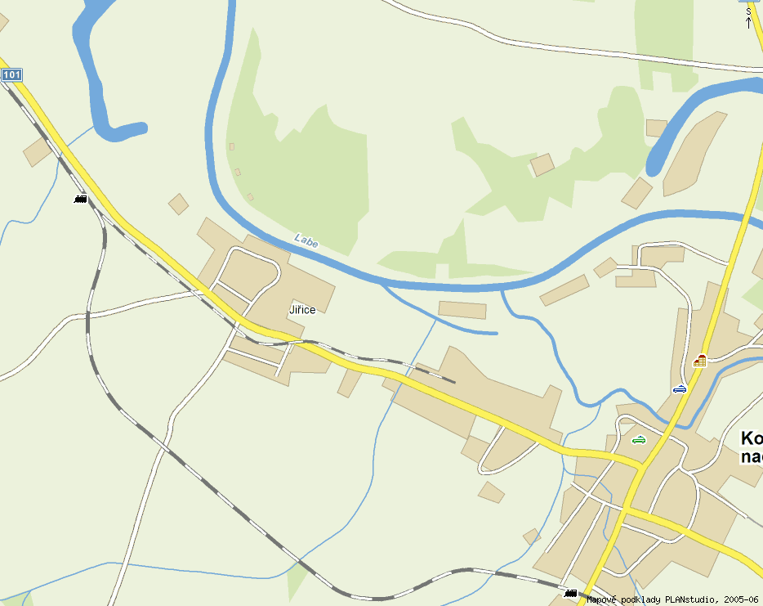

VYBAVENÍ:
Brusle, nejraději bez hrotů na špičce (způsobují pády), jinak standardní vybavení pro OB (čipy nemusíte). Nemáte-li brusle nebo neumíte-li bruslit, můžete přijet také, celé si to odběhnout (aspoň uvidíte, o kolik je bruslení rychlejší pohyb než běh). Pokud možno vezměte sebou mobil (kdyby někdo měl problémy a potřeboval pomoci). V případě varianty LOB pochopitelně běžky.

TRASY – TYP ZÁVODU:
Dlouhá: cca 7 km a 30 kontrol, krátká: cca 3 km a 10 kontrol.
Start: intervalový. Kontroly: „mlíka“ s barevnými pastelkami. Průkazky: klasické papírové.

SPECIÁLNÍ PRAVIDLO:
Postup po souši je zakázán. Kdo bude muset led opustit (WC, vyždímání ponožek, ověření orientačního bodu apod.), musí se na něj vrátit na stejném místě. Trať bude stejně stavěna tak, aby k běhání po břehu nevybízela.

MAPA:
Jiřická tůň 1 : 4 300, stav červenec 2007 (rákosiny) a září 2006 (okolní terén).

PREZENTACE:
Na shromaždišti od 12.00 do 13.00 hod, start 13.15 hod.

PŘIHLÁŠKY:
Do pátku před závodem, 15.00 hod., e-mailem na adresu mikulas@gli.cas.cz nebo na mobil 732 509 528. Dohlášky na místě za zvýšené startovné – 30 Kč.

V případě krajně nepříznivého počasí před závodem (velmi silné sněžení, silný déšť apod.) prosím ověřte konání závodu zavoláním na můj mobil – trať budu stavět v sobotu dopoledne. Nečekané odložení závodu ohlásím také na této stránce a hromadným mailem.

STARTOVNÉ:
20 Kč, v případě pomoci s organizováním (stahování kontrol apod.) 0 Kč eventuálně drobný bonus, v případě dohlášky na startu 30,-Kč.

BEZPEČNOST:
Uděláme vše pro bezpečný průběh závodu, účast je nicméně na vlastní nebezpečí.

PROHLÍDNĚTE SI MÍSTO KONÁNÍ ZÁVODU NA FOTOGRAFIÍCH:

